Nota de prensa

Liebherr amplía su surtido de pistones axiales y presenta un estudio conceptual

⸺

* El segmento de productos componentes de Liebherr amplía su catálogo de pistones axiales con dos bombas hidráulicas de nueve tamaños nominales
* En el marco de un estudio conceptual, Liebherr presenta una solución de sistema de bomba paralela con un innovador sistema de control

En la feria Bauma de este año, Liebherr presenta dos novedades en el campo de la hidráulica de pistones axiales, así como un estudio conceptual de bomba paralela con un innovador sistema de control.

Bulle (Suiza), 17 de octubre de 2022: A la hora de diseñar nuevas soluciones hidráulicas, Liebherr da especial prioridad al desarrollo de conceptos basados en soluciones y a la digitalización, junto con los retos que esta plantea. Por ello, el surtido de bombas de circuito abierto se ampliará con el tamaño nominal de 550. Además, estará también disponible con un tamaño nominal de 1100 cm3 como bomba doble. Por su parte, la gama LH30VO pasará a incorporar también el tamaño nominal de 100.

DPVO 550i: nuevos tamaños nominales de bombas de circuito abierto para las nuevas demandas

Los sectores minero e industrial, así como las aplicaciones marítimas, exigen máquinas y tecnología con una vida útil cada vez mayor y mejor disponibilidad. Para estar a la altura de estas nuevas exigencias, el segmento de productos de componentes de la planta de Bulle (Suiza) amplía ahora su catálogo de bombas de circuito abierto con el tamaño nominal 550, que también puede utilizarse como bomba doble de 1100 cm3. «Como todas las bombas de esta gama, la DPVO 550i se caracteriza por una especial robustez. Además, con vistas a la digitalización, el producto está preparado para incorporar diversas tecnologías de sensores», explica Guillaume Bonnetot, Director General de Sistemas de Liebherr-Mining Equipment Colmar SAS. «Estamos deseando ver los componentes de Liebherr funcionando en nuestras propias máquinas».

**LH30VO100: la novedad de la gama de bombas**

Si algo caracteriza la gama LH30VO es su modularidad, con tamaños nominales de 28, 45 y 85. Liebherr continúa este concepto con un nuevo tamaño nominal de 100 cm3. Entre otras cosas, la LH30VO100 consta de un sistema modular de ocho reguladores con diversas opciones de combinación. El concepto de accionamiento variable permite seleccionar y añadir bombas adicionales al hacer la instalación en el equipo. De esta forma, Liebherr-Components responde a la demanda de flexibilidad y versatilidad cada vez mayores planteada a los productos. Con todos los tamaños nominales disponibles, la familia de bombas LH30VO ofrece una amplia gama de aplicaciones, desde equipos de trabajo móviles o sistemas hidráulicos estacionarios para tareas primarias hasta aplicaciones secundarias, por ejemplo, en ventiladores, accionamientos auxiliares o sistemas de dirección.

Rumbo al futuro con un estudio conceptual sobre bombas paralelas con innovadores controles

En su estudio conceptual de una bomba paralela compacta con un control electrohidráulico (Electro Hydraulic Control o EHC), Liebherr fusiona prestaciones mecánicas y electrónicas. Además de ofrecer diferentes relaciones de transmisión, esta bomba paralela es una solución ideal para máquinas con velocidades de accionamiento conceptualmente diferentes. Gracias a la flexibilidad del control electrohidráulico basado en el software, es capaz de proporcionar el flujo volumétrico de aceite de forma optimizada, eficiente y altamente dinámica. «De este modo, el concepto crea un requisito para la futura aplicación con supervisión de estado del componente», explica Albert Bertschi, Director de Ventas de Liebherr Machines Bulle SA.

Con estas novedades en las gamas de productos y la presentación del nuevo concepto, Liebherr se pone a la altura de las exigencias actuales y futuras de los usuarios y da un paso importante hacia la digitalización de sus productos. De este modo, se abrirá el camino a nuevas aplicaciones e industrias.

Acerca de Liebherr-Components

Este segmento de productos del grupo Liebherr se especializa en el desarrollo, el diseño, la fabricación y el reacondicionamiento de componentes de alto rendimiento en el ámbito de la técnica de control y de accionamiento eléctrico, mecánico e hidráulico. Liebherr-Component Technologies AG, con sede en Bulle (Suiza), se ocupa de la coordinación de todas las actividades del segmento de productos componentes.

Su amplia gama de productos incluye motores de combustión, sistemas de inyección, unidades de control del motor, motores y bombas de pistón axial, cilindros hidráulicos, rodamientos de gran diámetro, transmisiones y cabrestantes, equipos de conmutación, componentes de electrónica y de electrónica de potencia y software. Estos componentes de gran calidad se utilizan en grúas y maquinaria de movimiento de tierras, en la industria minera, en aplicaciones marítimas, aerogeneradores, tecnología de automoción y tecnología de transporte y aeroespacial. Las sinergias de los demás segmentos de productos del grupo Liebherr se utilizan para impulsar el desarrollo tecnológico continuo.

Acerca del Grupo Liebherr

El Grupo Liebherr es una empresa familiar de tecnología con una gama de productos muy diversa. Se trata de uno de los líderes mundiales en la fabricación de máquinas de construcción. También ofrece productos y servicios de gran calidad y orientados al uso pertenecientes a muchos otros sectores. Actualmente, el Grupo cuenta con más de 140 filiales en todos los continentes. En 2021, el Grupo tuvo una plantilla de más de 49.000 personas y alcanzó un volumen de ventas consolidado de más de 11.600 millones de euros. Liebherr se fundó en el año 1949 en la localidad Kirchdorf an der Iller, al sur de Alemania. Desde entonces, los empleados trabajan con el objetivo de convencer a sus clientes con soluciones exigentes y de contribuir al progreso tecnológico.

Imágenes

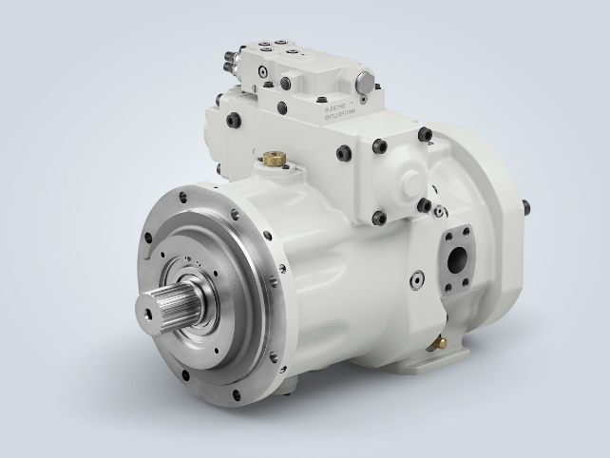

liebherr-hydraulic-pump-dpvo-550i.jpg

DPVO 550i: nuevos tamaños nominales de bombas de circuito abierto para las nuevas demandas.

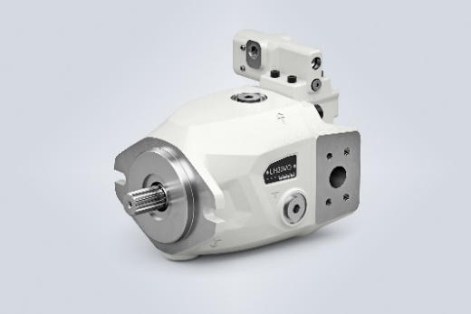

liebherr-hydraulic-pump-lh30vo100.jpg

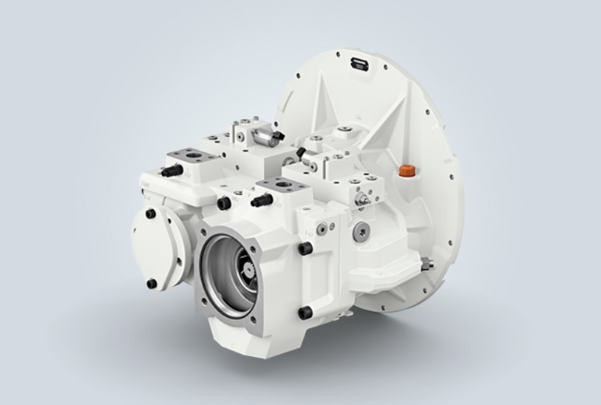LH30VO100: la novedad de la gama de bombas.

liebherr-concept-study.jpg

Liebherr-Components pone rumbo al futuro con un estudio conceptual sobre bombas paralelas con innovadores controles.

Contacto

Alexandra Nolde

Senior Communication & Media Specialist

Teléfono: +41 56 296 4326

E-mail: [alexandra.nolde@liebherr.com](mailto:alexandra.nolde@liebherr.com)

Publicado por

Liebherr-Components AG

Nussbaumen / Suiza  
[www.liebherr.com](http://www.liebherr.com/hydraulic-pumps)